В рамках празднования юбилея русского поэта
Сергея Есенина учителями русского языка и литературы Совертковой И.А. и Совертковой В.В. был подготовлен и проведен конкурс рисунков к его произведениям.
Откликнулись ребята 4-9 классов.

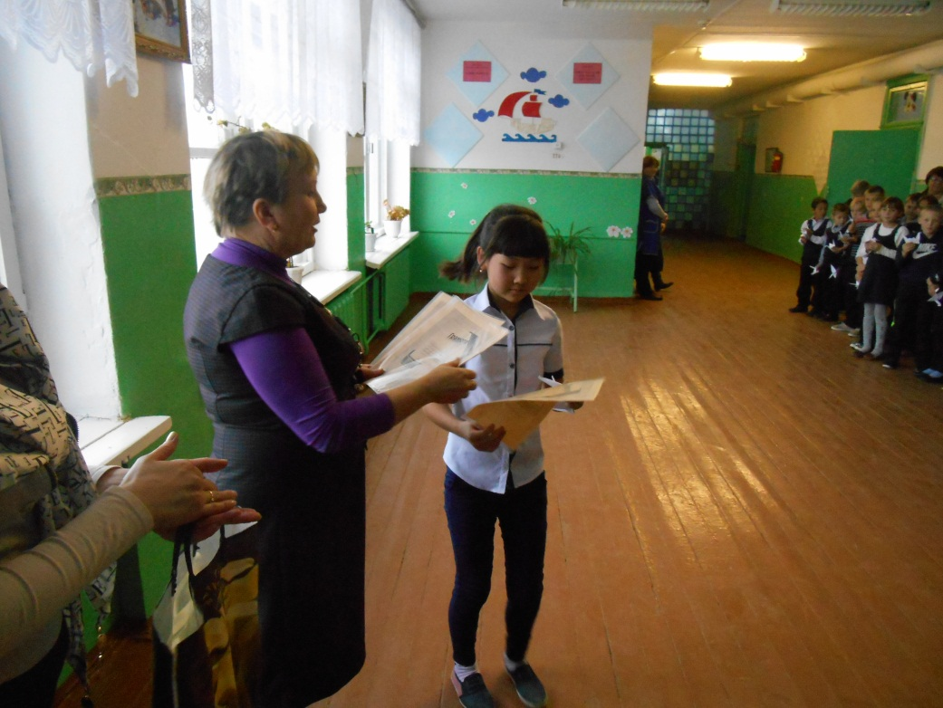

Грамоты получили: Ромазанова Карина, 4 класс;

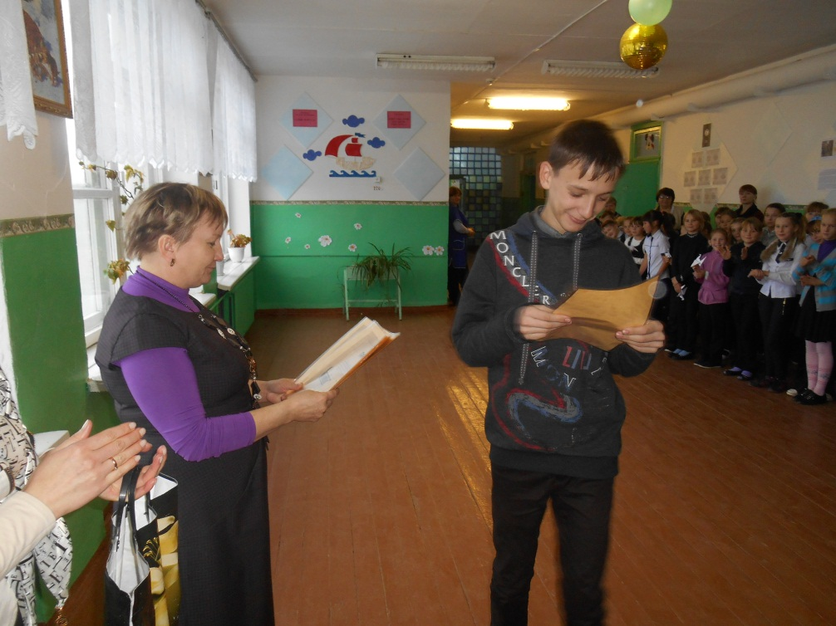
Мосин Виктор, 9 класс;

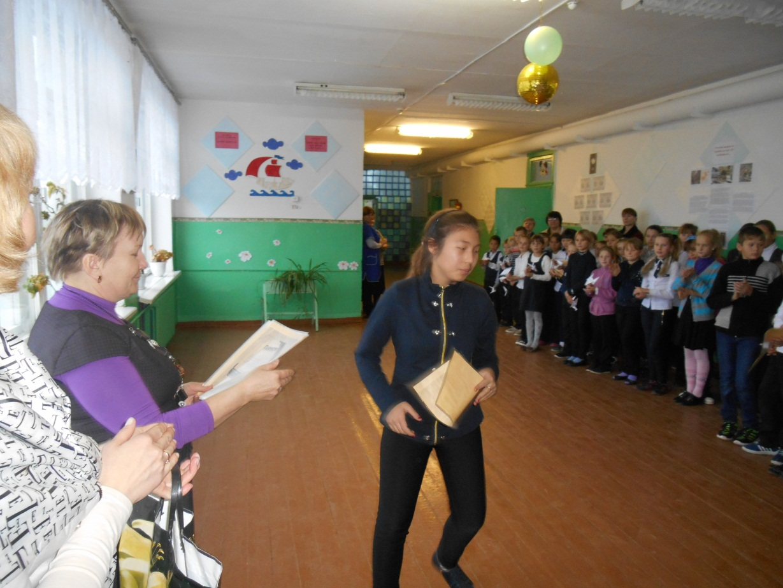

Ромазанова Айза, 7 класс;

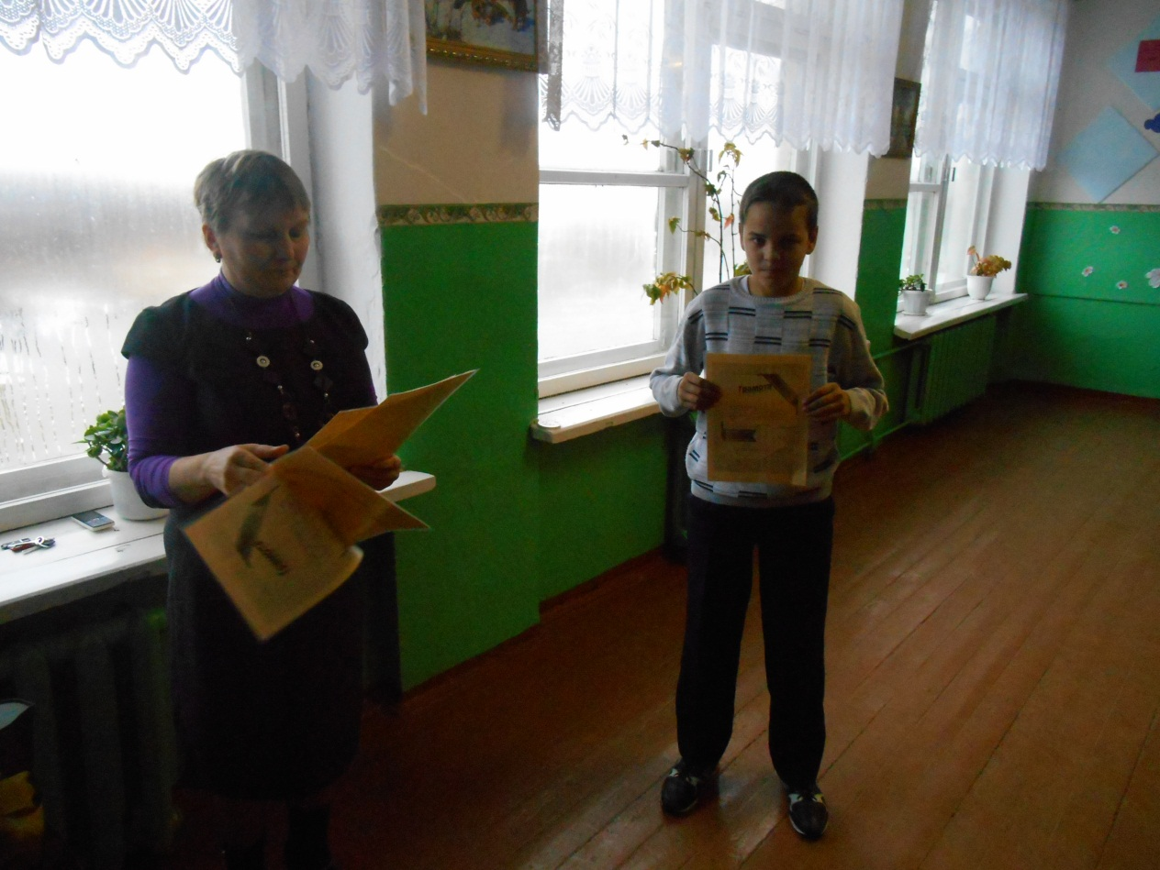
Егоров Василий,7 класс

Первое место поделили Денисова Татьяна, 9 класс,
Орлова Виктория и Денисова Юлия, 7 класс

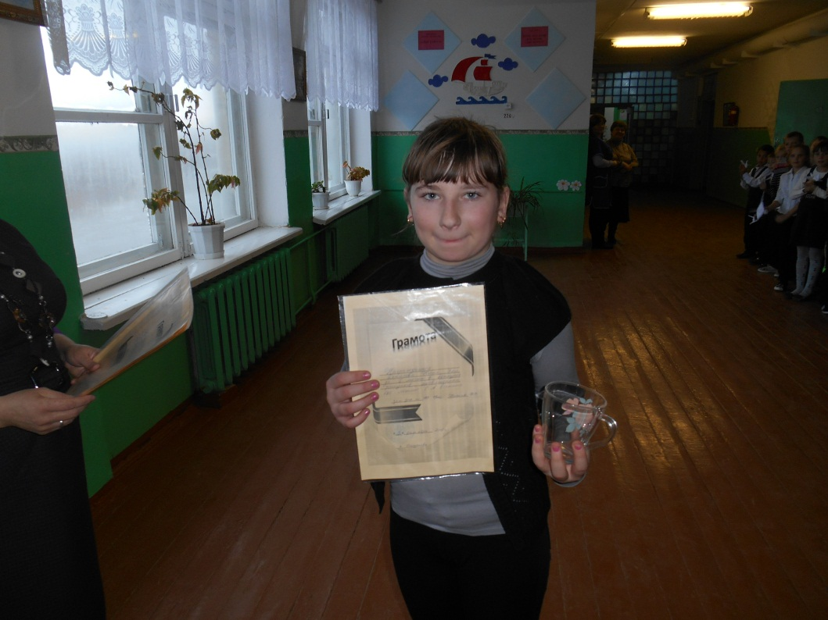

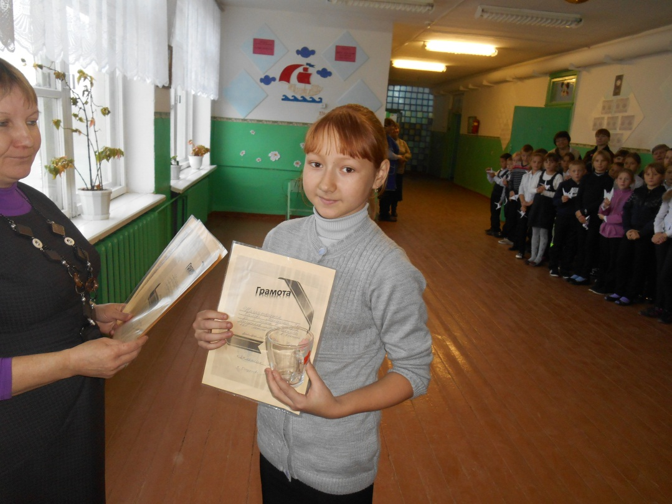

Самыми активными признаны семиклассники.

